Jesús, quiero despertarme, orando
Señor, comenzamos el nuevo tiempo de Adviento, un tiempo para buscar la estrella que oriente mi vida.
Si escuchamos a los mayores, a los abuelos, que tanto saben de tu Palabra y de hacer tu voluntad, nos dicen que despertemos, que espabilemos porque quieres venir a nuestra vida.
Isaías, Noé y Jesús también nos recuerdan: “estad en vela, estad preparados… viene el Señor”.
Por eso quiero estar siempre muy atento para oírte cuando llames suavemente a la puerta de mi corazón.
Que en esta primera semana de Adviento, encienda la vela de la oración, buscando momentos para pedirte, darte gracias, escuchar tu Palabra, rezando solo y con mi familia.
Que me ponga en vela, orando, para que la luz de Jesús encienda mi alma.
…Porque vienes, Jesús, mi amigo, en Navidad.

Te lo pedimos con María, reina de las Misiones. Amén.




Las 4 velas de Adviento
En esta semana encendemos la primera vela del adviento, la vela de del despertador, de la oración:
Encendemos, Señor, esta primera luz, como aquel que permanece en vela esperando, para salir al encuentro del Señor que viene. Estamos a oscuras, medios dormidos. Pero en Adviento queremos DESPERTAR, Jesús, y estar atentos para abrirte
las puertas cuando vengas cada día y nos preguntes si queremos acogerte para convertir el desierto oscuro de nuestras vidas en jardín florido y luminoso.
¡Ven, Señor Jesús!

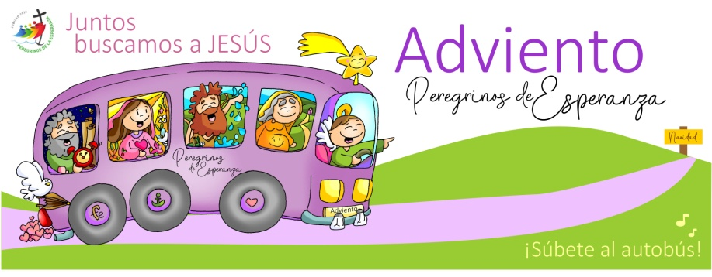

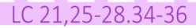
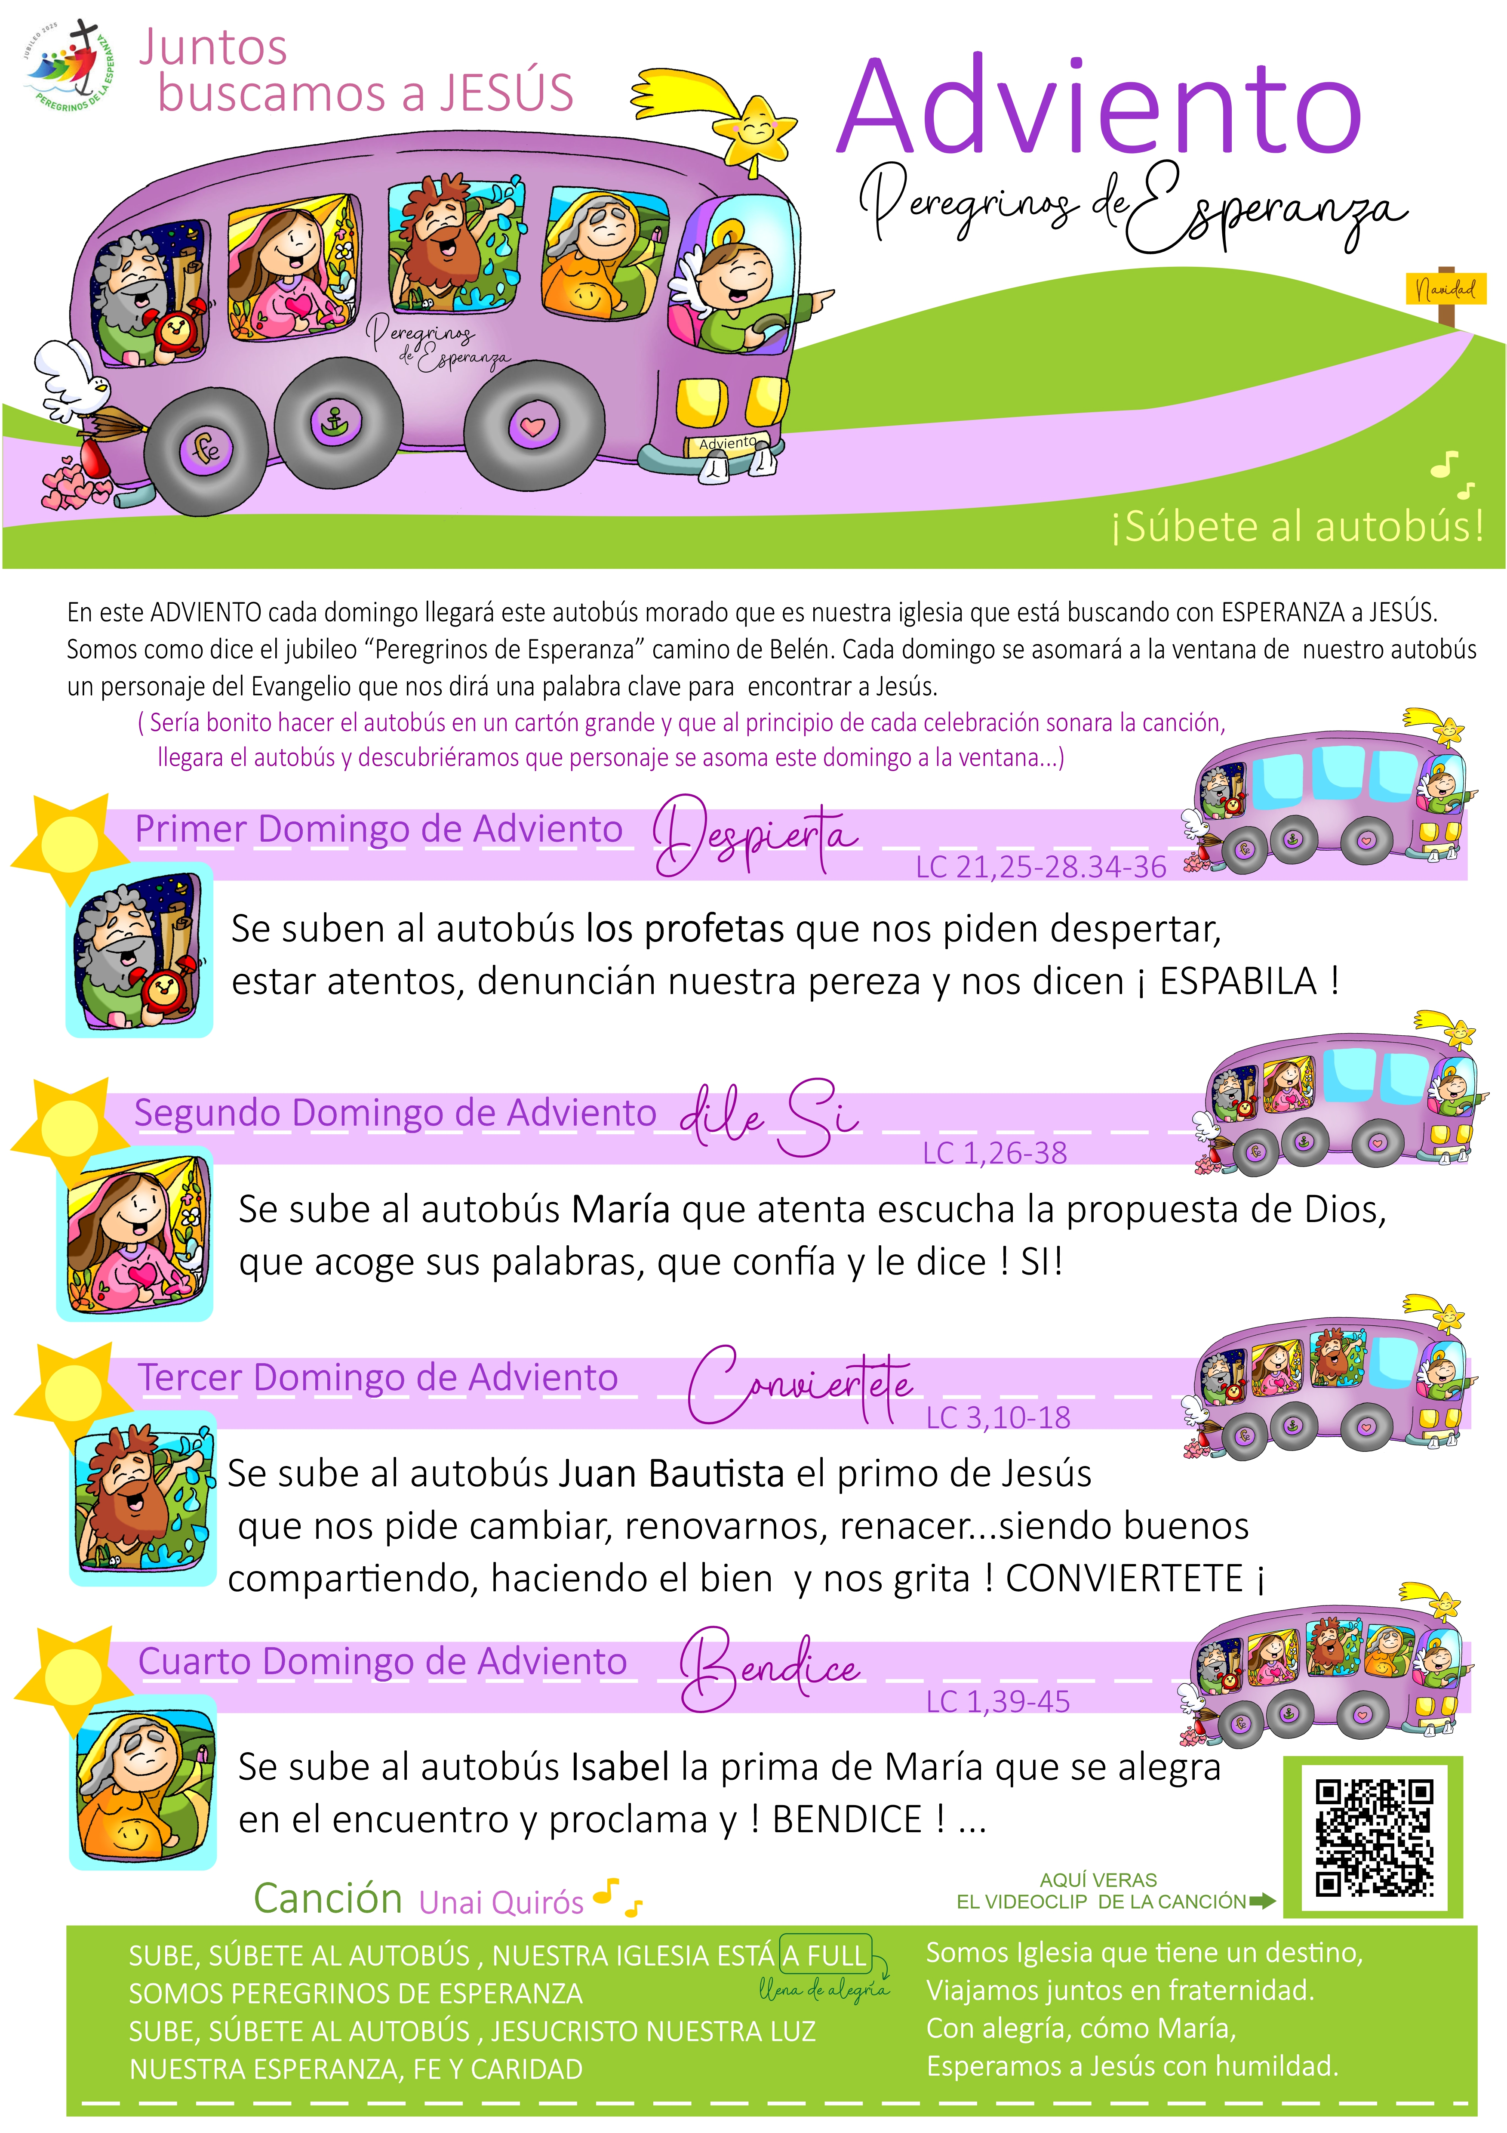



Comienzo de S. Lucas
Damos inicio a un nuevo ciclo en las lecturas de la misa, el ciclo C, con nuevos leccionarios. Lucas es el evangelista de esta etapa.
Lucas es el más universalista, el evangelio del Espíritu, de la misericordia -con parábolas propias como la del hijo pródigo-, es el evangelio de la infancia de Jesús, de la Virgen María, el de la salvación, de los pobres, de la alegría, de la mujer pues presenta un número de protagonistas femeninas muy superior a todos los restantes libros del Nuevo Testamento... La vida cristiana, para Lucas, es el seguimiento de Jesús con rasgos típicos como el camino, la vigilancia, la oración, y la alegría.
Escuchemos pues con atención el evangelio de Lucas en este nuevo año litúrgico: nos traerá, luz, paz, fuerza, la Palabra del mismo Dios.

- JEREMÍAS 33, 14-16: Suscitaré a David un vástago legítimo.
Ya llegan días —oráculo del Señor— en que cumpliré la promesa que hice a la casa de Israel y a la casa de Judá. En aquellos días y en aquella hora, suscitaré a David un vástago legítimo que hará justicia y derecho en la tierra. En aquellos días se salvará Judá, y en Jerusalén vivirán tranquilos, y la llamarán así: “Es Señor es nuestra justicia”. Palabra de Dios.
- SALMO 24: R/ A ti, Señor, levanto mi alma.
- I TESALONICENSES 3,12-4,2: Que el Señor afiance vuestros corazones, para cuando venga Cristo.
- LUCAS 21,25-28.34-36: Estad despiertos, levantaos.
Narrador: En aquel tiempo, dijo Jesús a sus discípulos:
Jesús: -«Habrá signos en el sol y la luna y las estrellas, y en la tierra angustia de las gentes, perplejas por el estruendo del mar y el oleaje, desfalleciendo los hombres por el miedo y la ansiedad ante lo que se le viene encima al mundo, pues las potencias del cielo serán sacudidas. Entonces verán al Hijo del hombre venir en una nube, con gran poder y gloria. Cuando empiece a suceder esto, levantaos, alzad la cabeza; se acerca vuestra liberación. Tened cuidado de vosotros, no sea que se emboten vuestros corazones con juergas, borracheras y las inquietudes de la vida, y se os eche encima de repente aquel día; porque caerá como un lazo sobre todos los habitantes de la tierra. Estad, pues, despiertos en todo tiempo, pidiendo que podáis escapar de todo lo que está por suceder y manteneros en pie ante el Hijo del hombre». Palabra del Señor.

SÚBETE AL AUTOBÚS… ¡DESPIERTA!
1. Ver: Súbete al autobús
- En 2025 celebraremos un Año Jubilar. ¿Qué significa “Año Jubilar”? Año de alegría, de fiesta. ¿Por qué hacemos fiesta? Porque tenemos a Dios y queremos acoger su amor y su misericordia. ¿Qué lema tiene el Jubileo? “Peregrinos de Esperanza”, o sea que, en un mundo con tantas “enfermedades” el papa Francisco quiere recetarnos la medicina de la esperanza. ¿Cuándo comienza el Jubileo? El 24 de diciembre. ¿Cómo lo preparamos? Preparando en adviento nuestro corazón para la llegada de Jesús que nos trae la esperanza hecha paz, justicia y cercanía de Dios.
- El dibujo de Fano, también canción, nos invita: “¡Súbete al autobús!”. Sí, al autobús morado de Adviento que nos lleva al encuentro de Jesús. Veremos cada semana un personaje “invitado” que se asomará por la ventanilla de la Palabra de Dios para dejarnos una consigna que realizar. Será un Adviento JUBILOSO… Y como en toda excursión, iremos cantando. ¿Qué es el Jubileo? ¿Qué es el adviento?
2. JUZGAR: ¡Despierta!
- En el evangelio de este domingo, Jeremías anuncia la llegada del Mesías. En el evangelio Jesús dice: “se acerca vuestra liberación… así que estad despiertos”. Se refiere a la venida de Jesús sobre todo en navidad. Lucas 21, 25-28.34-36, Fund. Ramón Pané, película: https://youtu.be/l6LxvY0Pu8U
¿QUÉ NOS QUIERE DECIR JESÚS?
- Hoy se suben al autobús los profetas que están representados por Jeremías y que nos dejan esta consigna: ¡DESPERTAD!, espabilad, porque viene Jesús.
- Cuántos estamos adormecidos en la fe, llenos de pasividad y pereza. Necesitamos que los profetas nos espabilen. No nos quedemos dormidos ante Jesús que viene. No nos quedemos dormidos ante el prójimo que nos necesita. No nos dejemos despistar pensando en fiestas, comidas, regalos. Es hora de despertar para recibir a Jesús con fe, orando, sin nada de lo que nos estorba.
- La mejor forma de estar atentos, despiertos, es estar con la vela encendida, la vela o despertador de la ORACIÓN. Él quiere venir a nacer a tu vida, transformarla, hacerla más hermosa, ser la luz que la oriente. ¿Cómo? Dándole gracias, meditando el evangelio de cada día, diciéndole: “¡Ven pronto, Señor!”. ¿De qué despertaré?
3. ACTUAR: Empezamos la excursión
- Hacemos algunos preparativos para este tiempo. Siguiendo el dibujo de Fano recortamos el profeta Jeremías, lo coloreamos y lo ponemos en la 1ª ventana del autobús. También aprendemos la canción “Súbete al autobús”. Hacemos algún compromiso de oración, también en familia.
- Organizamos la Corona de Adviento encendiendo la 1ª vela (la de la oración) y la intronización del leccionario de Lucas, de este ciclo C. También podemos preparar algún cartel de adviento o comenzar a poner el Belén. ¿Qué vamos a hacer?
Súbete al autobús, Fano/Quirós, canto: https://youtu.be/Wv82rgbHFfs

